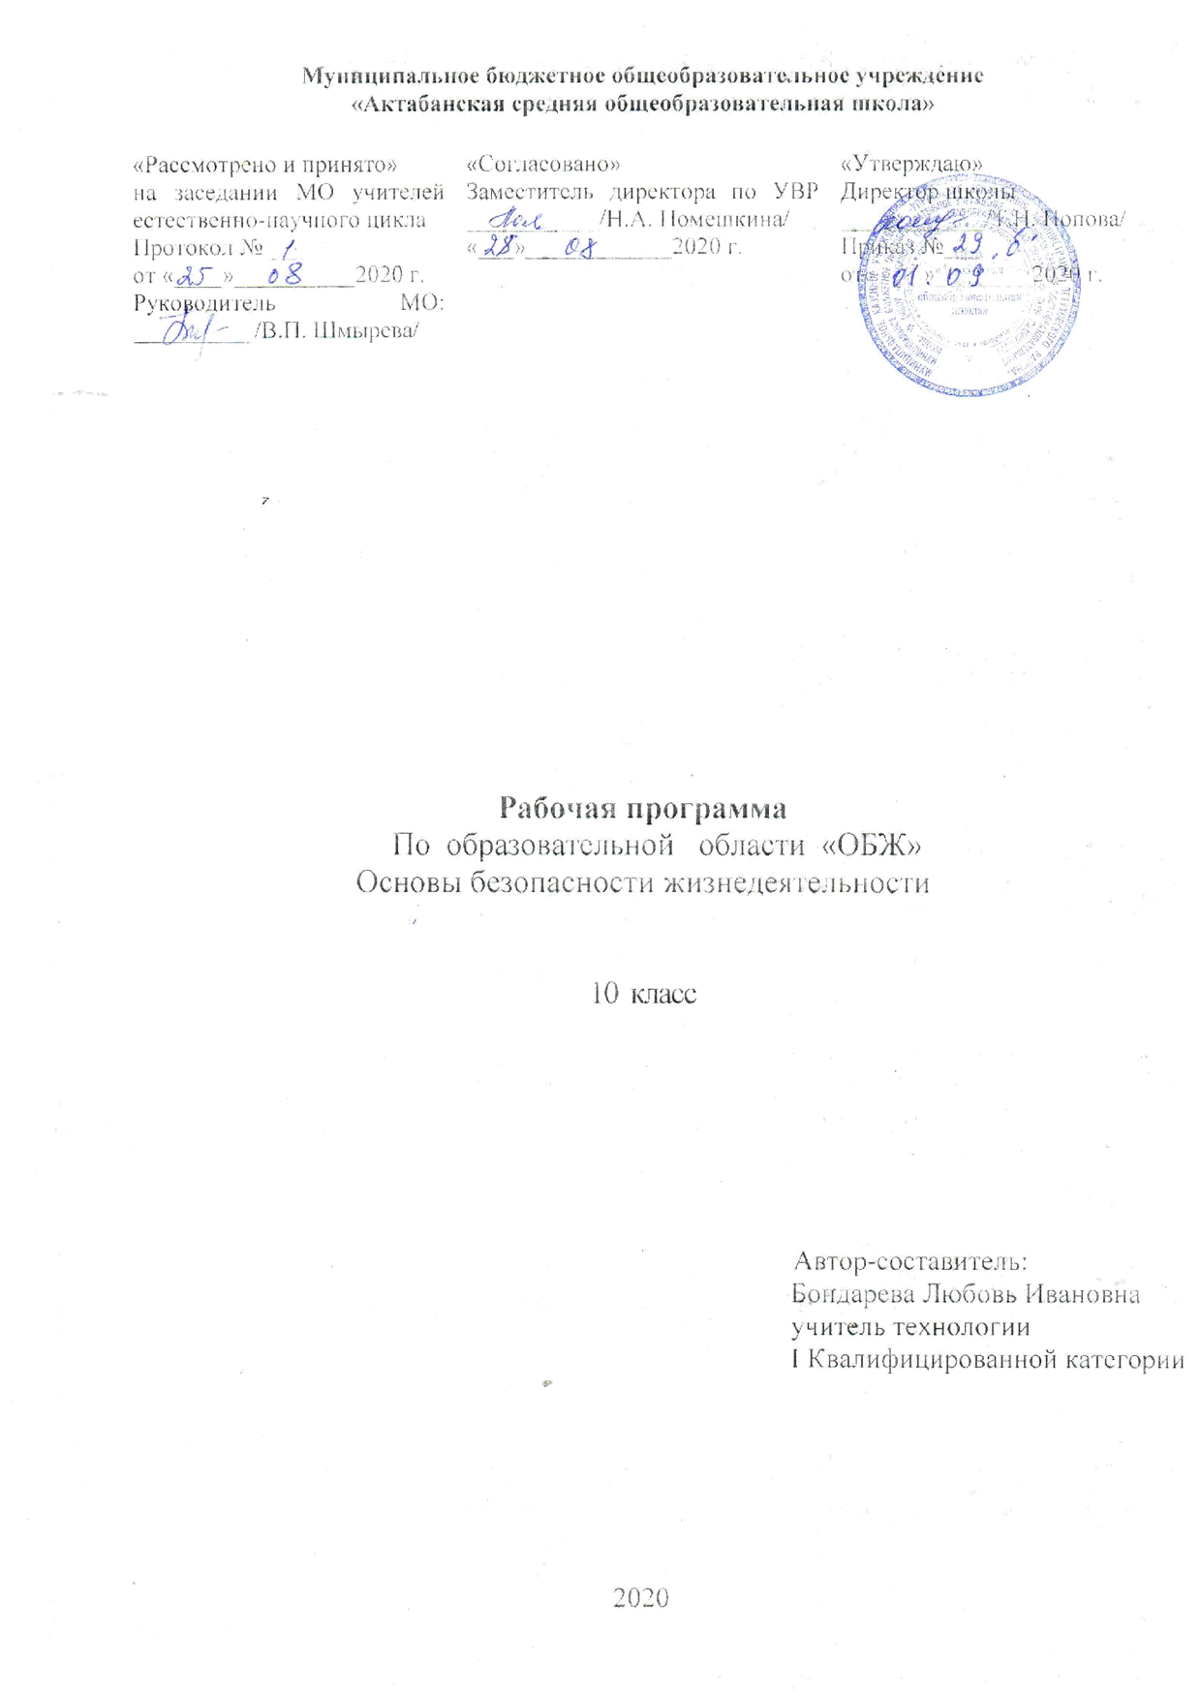

**Пояснительная записка**

Программа для 10 классов предназ­начена для углубленного изучения тем в об­ласти безопасности жизнедеятельности учащимися с учетом их потребностей в повышении уровня культуры в области бе­зопасности жизнедеятельности для сниже­ния отрицательного влияния человеческого фактора на безопасность личности, общества и государства. *Данная программа реализует положения государственного образователь­ного стандарта второго поколения*. **Планирование составлено на основе комплексной программы «Основы безопасности жизнедеятельности» для учащихся 10-11 классов общеобразовательных учреждений под общей редакцией А.Т. Смирнова**

**Учебник «Основы безопасности жизнедеятельности» А.Т. Смирнов, Б.И. Мишин, В.А. Васнев часть 1 под общей редакциеА.Т.Смирнова2010 г. Издательство «Просвещение»**

**название, автор, издательство, год издания**

В программу внесены следующие **изменения**:

**10 класс.**

Программа рассчитана на 34часа +40 часов на учебные сборы в июне (согласно приказу управления образования.

Раздел «ОСНОВЫ МЕДИЦИНСКИХ ЗНАНИЙ И ЗДОРОВОГО ОБРАЗА ЖИЗНИ» тема **«**Основы здорового образа жизни» – 5 часов (-2 часа). Вместо двух уроков проводится по одному уроку на темы «Здоровый образ жизни и его составляющие» и «Биологические ритмы и их влияние на работоспособность человека»

.

**УЧЕБНО – ТЕМАТИЧЕСКОЕ ПЛАНИРОВАНИЕ**

|  |  |  |  |
| --- | --- | --- | --- |
| **№№ разделов и тем** | **Наименование разделов и тем** | **Количество часов** | |
| **Раздел** | |
| **1** | **2** | **3** | **4** |
|  |  | 10 кл. | 11 кл. |
| I | Безопасность и защита человека в опасных и чрезвычайных ситуациях | 12 | - |
| II | Основы медицинских знаний и здорового образа жизни | 8 | 10 |
| III | Основы военной службы | 14 | 24 |
| IV | Учебные сборы | 40 | - |
|  | Итого | **74** | **34** |

:

Основы безопасности лич­ности, общества и государства

Основы комплексной безопасности.

Защита населения Российской Фе­дерации от чрезвычайных ситуаций.

Основы медицинских знаний и здорового образа жизни

Основы здорового образа жизни.

Основы медицинских знаний и оказание первой медицинской помощи.

Обеспечение военной бе­зопасности государства

Основы обороны государства.

Основы военной службы.

Изучение каждого модуля завершается написанием реферата. Темы рефератов даны в методическом пособии «Основы безо­пасности жизнедеятельности» (А.Т. Смир­нов и др.).

.

**Данная рабочая программа предусмат­ривает формирование у учащихся умений и навыков, а также ключевых компетенций в области безопасности жизнедеятельнос­ти. В этом направлении приоритетными для учебного предмета «Основы безопасности жизнедеятельности» являются следующие умения и навыки:**

* умение самостоятельно и мотивиро­ванно организовывать свою познавательную  
  деятельность в области безопасности жизнедеятельности;
* умение использовать элементы при­чинно-следственного и структурно-функционального анализа для прогноза возник­новения различных опасных и чрезвычайных ситуаций (природного, техногенногои социального характера);
* умение анализировать свое поведениев повседневной жизни и в различных опас­ных и чрезвычайных ситуациях, в том чис­ле при угрозе совершения террористичес­кого акта; вносить определенные корректи­вы в свое поведение для повышения уровнякультуры в области безопасности жизнедеятельности и защищенности своих жизненно важных интересов от внешних и внутрен­них угроз;
* умение формировать свою жизненнуюпозицию в области безопасности жизнедеятельности на основе самовоспитания и са­мообучения;
* навыки в проектной деятельности поорганизации и проведению учебно-исследовательской работы по обеспечению личнойбезопасности в повседневной жизнив условиях чрезвычайных ситуаций;
* навыки в поиске нужной информациив области безопасности жизнедеятельности в источниках различного типа;
* ключевые компетенции в пониманиисвоего гражданского долга как гражданина  
  Российской Федерации в обеспечении наци­ональной безопасности России, в том числе  
  и по вооруженной защите Российской Федерации;
* ключевые компетенции в осуществле­нии осознанного выбора своей будущей про­фессиональной деятельности, связаннойс защитой жизненно важных интересов  
  личности, общества и государства от вне­шних и внутренних угроз и направления  
  продолжения своего образования.

**Требования к уровню учащихся 10 классов**

В результате изучения основ безопаснос­ти жизнедеятельности выпускник школы должен **знать:**

* основные правила безопасного поведе­ния в повседневной жизни и в условиях чрез­вычайной ситуации, а также правила личной безопасности при угрозе террористического акта;
* организацию защиты населения в Рос­сийской Федерации от чрезвычайных ситуаций природного и техногенного характера и организационные основы борьбы с терроризмом;
* основные принципы здорового образа жизни;
* правила оказания первой медицинской помощи;
* основы обороны государства и военной службы;
* боевые традиции Вооруженных сил России, государственные и военные симво­лы Российской Федерации

**Учащиеся старших классов должны уметь:**

* предвидеть возникновение наиболеечасто встречающихся опасных ситуаций поих характерным признакам, принимать ре­шение и действовать, обеспечивая личнуюбезопасность;
* грамотно действовать при возникнове­нии угрозы чрезвычайной ситуации и во вре­мя чрезвычайной ситуации;
* оказывать первую медицинскую по­мощь при неотложных состояниях; выполнять основные действия, связанные с будущим прохождениемвоинскойслужбы (строевые приемы, воинское приветствие, неполная разборка и сборка автомата Калашникова, стрельба из автомата и т.д.).

Приобретенные знания и умения в прак­тической деятельности и повседневной жизни будут способствовать обеспечению личной безопасности в чрезвычайных ситу­ациях природного, техногенного и социаль­ного характера, в том числе при угрозе тер­рористического акта или при захвате в за­ложники; выработке убеждений и потреб­ности в соблюдении норм здорового образа жизни; владению навыками в области граж­данской обороны; формированию психоло­гической и физической готовности к про­хождению военной службы по призыву.

**Учебно-тематическое планирование 10 класс**

|  |  |  |  |  |
| --- | --- | --- | --- | --- |
| **№, раздела, темы** | **Наименование разделов, тем уроков** | **Количество часов** | ***Количество часов*** | |
| ***теоретические*** | ***практические*** |
|  | **Опасные и чрезвычайные ситуации, возникающие в повседневной жизни и правила безопасного поведения** |  |  |  |
| ***I*** | ***Обеспечение личной безопасности в повседневной жизни*** |  |  |  |
| *1* | *Правила поведения в условиях вынужденной автономии в природных условиях* | *1* |  |  |
| *2* | *Правила поведения в ситуациях криминогенного характера* | *1* |  |  |
| *3* | *Уголовная ответственность несовершеннолетних* | *1* |  |  |
| *4* | *Правила поведения в условиях чрезвычайных ситуаций природного и техногенного характера* | *1* |  |  |
| *5* | *Единая государственная система предупреждения и ликвидации чрезвычайных ситуаций (РСЧС),*  *лликвидации* | *1* |  |  |
| *6* | *Законы и другие нормативно –правовые акты Российской Федерации по обеспечению безопасности.* | *1* |  |  |
| ***II*** | ***Гражданская оборона- составная часть обороноспособности страны.*** |  |  |  |
| *7* | *Гражданская оборона –основные понятия и определения, задачи гражданской обороны.* | *1* |  |  |
| *8* | *Современные средства поражения, их поражающие факторы. Мероприятия по защите населения* | *1* |  |  |
| *9* | *Оповещение и информирование населения об опасностях, возникающих в ЧС.* | *1* |  |  |
| *10* | *Организация инженерной защиты населения от поражающих факторав Ч С мирного и военного времени.* | *1* |  |  |
| *11* | *Средства индивидуальной защиты* | *1* |  |  |
| *12* | *Организация проведения аварийно- спасательных работ в зоне ЧС.* | *1* |  |  |
| *13* | *Организация гражданской обороны в общеобразовательном учреждении* | *1* |  |  |
| *III* | ***Основы медицинских знаний и здорового образа жизни.*** |  |  |  |
| *14* | *Основы медицинских знаний и профилактика инфекционных заболеваний* | *1* |  |  |
| *15* | *Сохранение и укрепление здоровья - важная часть подготовки юношей допризывного возраста к военной службе* | *1* |  |  |
| *16* | *Основные инфекционные заболевания, их классификация и профилактика* | *1* |  |  |
| *IV* | ***Основыздорового образа жизни*** |  |  |  |
| *\17-18* | *Здоровый образ жизни и его составляющие* | *2* |  |  |
| *19-20* | *Биологические ритмы и их влияние на работоспособность человека* |  |  |  |
| *21* | *Значение двигательной активности и физической культуры для* | *1* |  |  |
| *22* | *Вредные привычки их влияния на здоровье. Профилактика* |  |  |  |
|  | *Вредных привычек* | *2* |  |  |
| *IV* | ***Обеспечение военной безопасности государства*** |  |  |  |
|  | ***Вооруженные силы Российской Федерации - защита нашего Отечества***  *Отечества* |  |  |  |
| *23* | *История создания Вооруженных Сил .Российской Федерации.* | *1* |  |  |
| *24* | *Организационная структура Вооруженных сил Виды Вооруженных Сил, рода войск , история их создания.* | *1* |  |  |

|  |  |  |  |  |
| --- | --- | --- | --- | --- |
| *25* | *Функции и основные задачи современных Вооруженных сил России , их роль и место в системе обеспечения национальной безопасности страны.* | *1* |  |  |
| *26* | *Виды войск их состав и предназначение* | *1* |  |  |
| *27* | *Боевые традиции Вооруженных сил России Дни воинской славы России.* | *1* |  |  |
|  | ***Основы военной службы*** |  |  |  |
| *28* | *Размещение и быт военнослужащих* | *1* |  |  |
| *29* | *Суточный наряд, общие обязанности лиц суточного наряда* | *1* |  |  |
| *30* | *Организация караульной службы* | *1* |  |  |
| *31* | *Строевая подготовкаСтрои и управление ими Строевые приемы и движение без оружия* | *1* |  |  |
| *32* | *Огневая подготовкаНазначение и боевые свойства автомата Калашникова. Порядок неполной разборки и сборки автомата Калашникова (практическое занятие)* | *1* |  |  |
| *33* | *Тактическая подготовкаСовременный бой Обязанности солдата в бою Действия солдата в бою* | *1* |  |  |
| *34* | *Итоговое задание* | *1* |  |  |
|  | ***Всего часов*** | *34* |  |  |
| ***Учебные сборы*** | *40* |  |  |
| ***Всего часов*** | *74* |  |  |

**Тест по ОБЖ.**

**проверка качества знаний по ОБЖ (в конце года) 10 класс**

**1. Приметами хоженой тропы могут быть:**

а) высокая трава, наличие следов птиц и зверей;

б) примятая трава, следы от транспорта, следы деятельности человека;

в) растущие на тропе грибы, ягоды, сломанные ветки.

**2. Как вы будете переправляться, если лед ненадежен, а обойти его нет**

**возможности:**

а) с шестом, держа его горизонтально на уровне груди; б) ползком;

в) обычным шагом, простукивая лед впереди палкой.

**3. При заблаговременном оповещении о наводнении необходимо:**

а) открыть окна и двери нижних этажей;

б) включить телевизор, радио, выслушать сообщения и рекомендации;

в) перенести на нижние этажи ценные вещи.

**4. Неконтролируемое горение растительности, стихийнораспространяющееся по лесной территории, - это:**

а) стихийный пожар; б) природный пожар; в) лесной пожар.

**5. РСЧС создана с целью:**

а) прогнозирования ЧС на территории Российской федерации и организации проведения аварийно-спасательных и других неотложных работ;

б) объединения усилий органов власти, организаций и предприятий, их сил и средств в области предупреждения и ликвидации чрезвычайных ситуаций;

в) обеспечение первоочередного жизнеобеспечения населения, пострадавшего в чрезвычайных ситуациях на территории Российской Федерации.

**6. Если кровотечение сопровождается излиянием крови во внутренние органы, полости и ткани, то оно называется:**

а) полостным; б) внутренним; в) закрытым.

**7. Какова последовательность оказания первой помощи при коллапсе:**

а) пострадавшего уложить на живот, подложив подушку, нижнюю часть туловища и ноги несколько опустить, дать понюхать (вдохнуть) нашатырного спирта, согреть ноги;

б) пострадавшего уложить на спину, подложив подушку, нижнюю часть туловища и ноги пострадавшего приподнять как можно выше, дать понюхать (вдохнуть) нашатырного спирта, приложить лед к ногам;

в) пострадавшего уложить на спину, нижнюю часть туловища и ноги пострадавшего несколько приподнять, дать понюхать (вдохнуть) нашатырного спирта, согреть ноги.

**8. Как высушить резиновые сапоги в походе:**

а) набить сухой травой или бумагой и поставить их недалеко от костра;

в) вбить в землю около костра колышки и повесить на них сапоги;

в) вытащить из сапог стельки и протереть внутри досуха тряпкой, поставить сапоги к теплу,

но не к открытому огню.

**9. В солнечный полдень тень указывает направление на:**

а) юг; б) север; в) запад; г) восток.

**10. При внезапном наводнении до прибытия помощи следует:**

а) оставаться на месте и ждать указаний по телевидению (радио), при этом вывесить белое или цветное полотнище, чтобы вас обнаружили;

б) быстро занять ближайшее возвышенное место и оставаться там до схода воды, при этом подавать сигналы, позволяющие вас обнаружить;

в) спуститься на нижний этаж и подавать световые сигналы.

**11. Аммиак – это:**

а) бесцветный газ с резким запахом, тяжелее воздуха;

б) газ с удушливым неприятным запахом, напоминающим запах гнилых плодов;

в) бесцветный газ с резким удушливым запахом, легче воздуха.

**12. Вы играли с друзьями на улице. Вдруг на заводах и предприятиях загудели гудки. В жилом районе включили сирену. Ваши действия:**

а) немедленно пойти домой и уточнить у родителей или соседей, что произошло в микрорайоне, городе, стране;

б) пойти домой, включить радио или телевизор на местной программе, выслушать информацию и выполнить содержащие в ней указания;

в) продолжить игру, не обращая внимания на происходящее вокруг вас.

**13. Для приведения в действие огнетушителя ОУ необходимо:**

а) сорвать пломбу и выдернуть чеку, направить раструб на пламя и нажать на рычаг;

б) прочистить раструб, нажать на рычаг и направить на пламя;

в) нажать на рычаг, взяться за раструб рукой, направить на пламя и придерживать до прекращения горения.

**14. По каким местным приметам можно определить стороны света:**

а) стволам и коре деревьев, лишайнику и мху, склонам холмов и бугров, муравейникам, таянию снега;

б) кустарнику и сухой траве, направлению течения ручьев и рек, наезженной колее;

в) полыньям на водоемах, скорости ветра, направлению комлей валяющихся на дороге спиленных деревьев.

**15. Чтобы правильно преодолеть реку, следует:**

а) преодолевать реку вплавь, использовать надувные матрацы и камеры;

б) выбрать место, где вода выглядит спокойной, и переходить реку вброд, используя надувные камеры;

в) выбрать удобное место и переходить реку вброд, используя шест или альпеншток.

**16. Вы попали под завал в результате землетрясения, нога была придавлена упавшей конструкцией, но освобождена: шевелить пальцами и ступней ноги можете. В помещении есть немного свободного пространства, но выход заблокирован. Какова очередность ваших действий:**

а) окажете себе первую помощь, установите подпорки под конструкции над вами, найдете теплые вещи или одеяло, чтобы укрыться, будете кричать, стучать металлическими предметами по трубам, плитам;

б) окажете себе первую помощь и начнете разгребать завал в сторону выхода из помещения;

в) установите подпорки под конструкции над вами, попробуете подойти к оконному проему, если найдете спички, попытаетесь развести небольшой костер, чтобы согреться и осмотреться вокруг.

**17. Взрыв всегда сопровождается:**

а) большим количеством выделяемой энергии;

б) резким повышением температуры;

в) незначительным дробящим действием.

**18. Если сигнал об угрозе нападения противника застал вас дома, необходимо:**

а) оставаться дома, плотно закрыв окна и двери;

б) быстро покинуть здание и спуститься в ближайшее убежище;

в) покинуть здание и отойти от него на безопасное расстояние.

**19. Максимальное время наложения жгута летом не более:**

а) 30 минут; б) 60 минут; в) 90 минут; г) 120 минут.

**20. Допустимая толщина льда при передвижении по нему людей должна быть:**

а) не менее 10 см; б) не менее 5 см; в) не менее 15 см.

**21. Укажите самый простой способ обеззараживания воды в полевых условиях из предложенных ниже:**

а) кипячение воды;

б) очистка через фильтр из песка, ваты и материи;

в) очистка через фильтр из песка и материи;

**22. К поражающим факторам взрыва относятся:**

а) осколочные поля и ударная волна;

б) высокая температура и волна прорыва;в) сильная загазованность местности.

**23. Боевые традиции – это:**

а) исторически сложившиеся в армии и на флоте и передающиеся из поколения в поколение правила, обычаи и нормы поведения военнослужащих, связанные с образцовым выполнением боевых задач и несением воинской службы;

б) определенные правила и требования к несению службы и выполнению боевых задач;

в) специальные нормы, предъявленные к психологическим и нравственным качествам военнослужащего в период прохождения им воинской службы.

**24. Из приведенных волевых качеств определите те, которые необходимы для выполнения воинского долга.**

а) решительность, вдержка, настойчивость в преодолении препятствий и трудностей, которые возникают в процессе военной службы и мешают ей;

б) агрессивность, настороженность, терпимость к себе и сослуживцам;

в) терпимость по отношению к старшим по званию, лояльность по отношению к сослуживцам, непримиримость к неуставным взаимоотношениям.

**25. Преданность своему Отечеству, любовь к Родине, стремление служить ее интересам и защищать ее от врагов – это:**

а) патриотизм; б) героизм; в) воинский долг.

**26. День защитников Отечества 23 февраля установлен в ознаменование:**

а) победы Красной Армии над кайзеровскими войсками Германии в 1918 г.;

б) разгрома Советской Армией немецко-фашистких войск под Сталинградом в 1943;

в) снятие блокады города Ленинграда в 1944 г.

**27. Совершение выдающихся по своему значению действий и требующих от человека (воина) личного мужества, стойкости, готовности к самопожертвованию – это:**

а) героизм; б) мужество; в) воинская честь.

**28. Куликовская битва между русским войском с Дмитрием Донским и войском Золотой Орды произошла:**

а) в 1240 г.; б) в 1380 г.; в) в 1480 г.

**29. При закрытом переломе бедра необходимо:**

а) попытаться определить подвижность ноги, согнув ее в коленном суставе, придать пострадавшему возвышенное положение;

б) дать обезболивающее средство, положить две шины: длинную, от подмышечной впадины до наружной лодыжки, и короткую, от промежности до внутренней лодыжки;

в) дать обезболивающее средство, положить шину из подручного материала от подмышечной впадины до коленного сустава.

**30. Бородинское сражение между русской армией М.И. Кутузова и французской армией Наполеона произошло:**

а) в 1825 г.; б) в 1815 г.; в) в 1812 г.

Ответы:

|  |  |  |  |  |  |
| --- | --- | --- | --- | --- | --- |
| № билета | № ответа | № билета | № ответа | № билета | № ответа |
| 1 | б | 11 | в | 21 | а |
| 2 | б | 12 | б | 22 | а |
| 3 | б | 13 | а | 23 | а |
| 4 | в | 14 | а | 24 | а |
| 5 | б | 15 | в | 25 | а |
| 6 | б | 16 | в | 26 | а |
| 7 | в | 17 | а | 27 | а |
| 8 | в | 18 | б | 28 | б |
| 9 | в | 19 | г | 29 | б |
| 10 | б | 20 | а | 30 | в |